- Тема: «Патриотическое воспитание обучающихся
с интеллектуальными нарушениями через взаимодействие
с тружениками тыла»
2.Галина Антоновна Жукова, учитель, Государственное бюджетное общеобразовательное учреждение «Шадринская специальная (коррекционная) школа-интернат № 11», Шадринский район;
3.89088371005; jukova_g@mail.ru
4) Актуальность выбранной темы
Проведение диагностики в форме наблюдения и анкетирования среди родителей и обучающихся позволило определить характерные особенности большинства обучающихся и их семей:
а) чрезмерная занятость родителей, ведущая к сокращению времени на воспитание детей (в том числе патриотического), не желание участвовать в школьных мероприятиях;
б) низкий уровень доверия к школе ;
в) невысокий образовательный и общекультурный уровень родителей;
г) низкий уровень социализации обучающихся с интеллектуальными нарушениями;
д) незнание истории Великой Отечественной войны;
5. Оригинальная идея мероприятия:
Одна из форм патриотического воспитания обучающихся с интеллектуальными нарушениями базируется на следующем: встречи с тружениками тыла, на которых дети могут задать любой вопрос ветерану, посмотреть (подержать) медали, ордена, увидеть письма с фронта, почитать стихи, подарить открытки, изготовленные своими руками, и просто обнять пожилых людей.
6. Цель: расширение представлений обучающихся о героическом подвиге народа в тылу в годы Великой Отечественной войны.
Задачи:
а) познакомить обучающихся с трудовой жизнью людей в тылу в годы Великой Отечественной войны;
б) создать условия для воспитания патриотических чувств у обучающихся через взаимодействие с тружениками тыла;
в) воспитывать у младших школьников уважение к пожилым людям.
7.Участники мероприятия:
Труженица тыла, вдова участника Великой Отечественной войны Сысолятина Анастасия Михайловна, обучающиеся 3 «Г» класса, классный руководитель 3 «Г» класса Жукова Г.А.
8. Условия реализации:
Частота проведения мероприятий: 2 раза в четверть, длительность не более 40 минут. Места проведения: классная комната 3 «Г» класса и непосредственно дома у труженицы тыла.
9. Содержание воспитательной работы, алгоритм реализации, описание основных этапов реализации
1 этап. Диагностика (в форме анкетирования)
Цель: определить степень осведомленности обучающихся 3 «Г» класса о Великой Отечественной войне.
Задача: создать условия для формирования коммуникативных качеств ребенка с интеллектуальными нарушениями.
Анкета (ответ ребенка обвести кружком, классный руководитель помогает читать анкету слабым ученикам)
1. Даты начала и окончания Великой Отечественной войны:
а) 1941-1945г
б) 2020-2025г
2.Почему война называется Отечественной:
а) народ защищал Отечество (Родину);
б) так решили ученики.
3.Что для тебя значит Великая Отечественная война
а) подвиг народа;
б) прошлые события.
4. Как называется праздник, который отмечает наша страна 9 мая:
а) День Победы;
б) День весны;
в) День знаний.
Результаты диагностики:
По первому вопросу верно отметили - 16 %;
По второму вопросу верно отметили – 83%;
По третьему вопросу верно отметили -25%
По четвертому вопросу верно отметили-66 %.
Вывод: ограниченные знания обучающихся о Великой Отечественной войне
2 этап. Реализация мероприятий.
Информационная презентация - Приложение № 1
Цель: способствовать расширению кругозора через сообщение обучающимся дополнительных фактов из истории событий Великой Отечественной войны.
Задача: пополнение словарного запаса учеников с интеллектуальными нарушениями (тыл, труженица тыла, почтальон, снопы, ворошили валки).
3 этап. Практическая работа «Подарок ветерану»
Цель: создать условия для самореализации ребенка с ограниченными возможностями, независимо от успешности обучения.
Задачи:
а) продолжать учить составлять композицию открытки; развивать зрительно-двигательную координацию;
б) закреплять технические навыки работы с клеем, ножницами;
в) воспитывать чувство патриотизма, уважение к ветеранам.
Ход практической работы
1.Демонстрация готовой открытки.

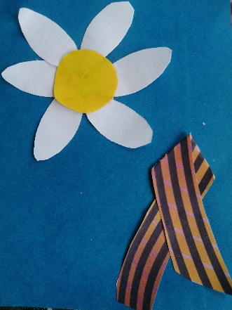
Фото 1.
Беседа: Кому можно подарить такую открытку? (дается установка : открытку подарим ветерану, побывав у него в гостях )
Из чего состоит открытка?
Какая форма цветка на открытке?
Из чего состоит цветок?
Сколько лепестков?
Какого цвета цветок?
Кроме цветка что есть на открытке?
Для изготовления такой открытки что нам необходимо приготовить (клей, ножницы, картон, цветная бумага).
2 Повторение техники безопасности.
1) Правила работы с ножницами:
-ножницы храним в папках по труду;
-ножницы передаем кольцами вперед;
- ножницы не свисают с края парты.
2) Правила работы с клеем:
-при работе с клеем пользуйся кисточкой;
-бери то количество клея, которое требуется для выполнения работы на данном этапе работы;
-излишки клея убирай мягкой тряпочкой;
-кисточку и руки после работы хорошо вымой с мылом.
3. Работа с шаблоном:
а) обводка по шаблону лепестков карандашом;
б) вырезаем лепестки ножницами.
4. Зрительная гимнастика по тренажеру Базарного.
5.Составление композиции на цветном картоне.
6.Самостоятельная работа с клеем. (индивидуально классный руководитель помогает слабым ученикам).
7. Уборка рабочего места.
8.Выставка подарочных открыток. Коллективно выбирают самую аккуратную и красивую. Подарок для ветерана готов.
4 этап. Социальная акция «Забота». Приложение № 2.
Цель: способствовать расширению знаний учеников о горькой и тяжелой доле, выпавшей на долю советских женщин в годы Великой Отечественной войны.
Задачи:
1) формировать навыки выразительного чтения стихов;
2) научить ребенка с ограниченными возможностями работать в команде;
3) способствовать формированию у воспитанников чувств сопереживания.

5 этап. Оформление фотовыставки в классном уголке.
Цель: пополнить знания учеников об истории России.
Задачи:
а) способствовать формированию добрых взаимоотношений и сплоченности в коллективе 3 «Г» класса;
б) подведение итогов выполнения задач проекта, поощрение активистов 3 «Г» класса.
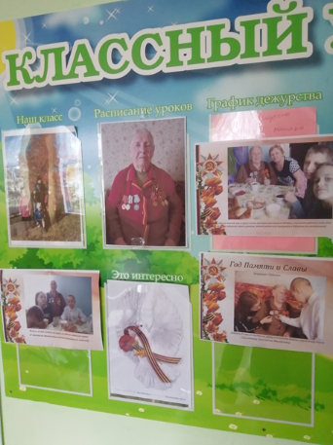
Фото 2.

10. Ожидаемый результат, эффективность выполнения поставленных задач при реализации:
а) социализация детей с ограниченными условиями здоровья;
б) расширение представлений детей о героическом подвиге советского народа в годы Великой Отечественной войны;
в) уважительное отношение к старшему поколению;
г) сплочение детского коллектива.
11. Критерии эффективности использования опыта.
а) повышение качества успеваемости учеников 3 «Г» класса;
б) стремление учеников к индивидуальным контактам с ветераном и педагогом;
в) повышение мотивации к учебному процессу;
г) улучшение микроклимата в коллективе класса.
12. Рекомендации по использованию опыта:
а) сотрудничество с советом ветеранов при администрации города;
б) освещение работы по патриотическому воспитанию в средствах массовой информации (при письменном согласии родителей);
в) работа с ветераном только при согласии членов его семьи (дочери, сына).
13. «Информационный след»
Обмен опытом работы по теме «Взаимодействие с тружениками тыла по формированию патриотических чувств ребенка с интеллектуальными нарушениями»: 1) ФГБОУ «Шадринский государственный педагогический университет», 13.10.2023г.
2) выступление на МО классных руководителей в осенние каникулы 02.10.2023г.

